22 августа -
день государственного флага Российской Федерации

Мы почти с рождения начинаем учить кроху различать цвета, узнавать животных и растения, рассказываем ему об устройстве планеты. Но почти никогда ничего не говорим о нашей стране, об истории нашей Родины.
Как познакомить малыша с нашим Российским Флагом?
- Рассмотрите с малышом Российский Флаг и расскажите в доступной форме о нём.
Флаг является одним из важных символов государства. Государственный Флаг России — символ единения и согласия, национальной принадлежности и культуры. Флаг — это знак уважения к Родине. За осквернение флага следует строгое наказание, как за оскорбление государства.
Каждый цвет российского флага имеет свое значение:
белый — мир, чистота, совершенство;
синий — вера и верность;
красный — энергия, сила, кровь, пролитая за Отечество.
Флаг Российской Федерации вывешивается на стенах зданий государственных учреждений или поднимается на мачтах-флагштоках в дни государственных праздников.
- Прочитайте ребёнку стихотворения о Российском Флаге
1.Белый цвет - березка,
Синий – неба цвет,
Красная полоска – солнечный рассвет.
2.Что за радуга на небе?
Красный, синий, белый цвет.
Это флаг моей России.
Красивее флага нет!
Снизу красный – цвет Побед.
В середине – синий.
Это цвет великих рек,
Что текут в России.
Ну а сверху – белый цвет.
Это всякий знает,
Что душевной чистотой
Русь гостей встречает. А. Александров
3. В синем небе над Москвою
Реет флаг наш дорогой.

В каждой русской деревеньке
Ты увидишь флаг родной.

Флаг российский наш окрашен
В белый, синий, красный цвет.
Он трепещет в небе ясном,
И его прекрасней нет.
Белый – символ мира, правды
И душевной чистоты.
Синий – верности и веры,
Бескорыстной доброты.
Боль народа, кровь погибших
Отражает красный цвет.
Будем Родину любить мы
И хранить её от бед.
С. Зайцева
- Можно вместе с малышом сделать флаг своими руками для себя и в подарок близким
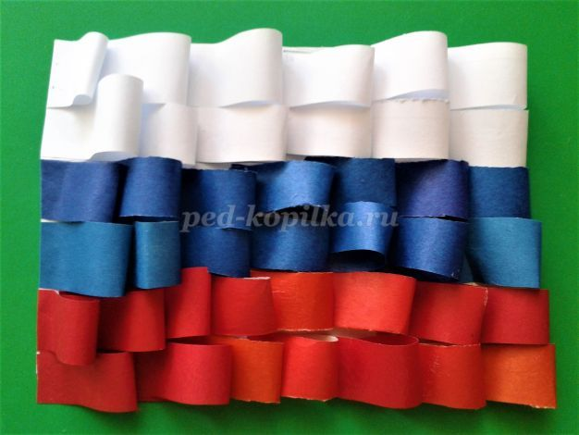
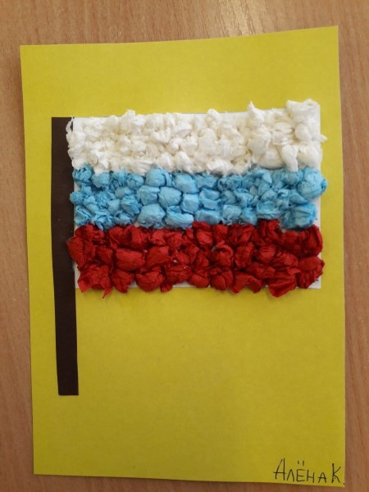
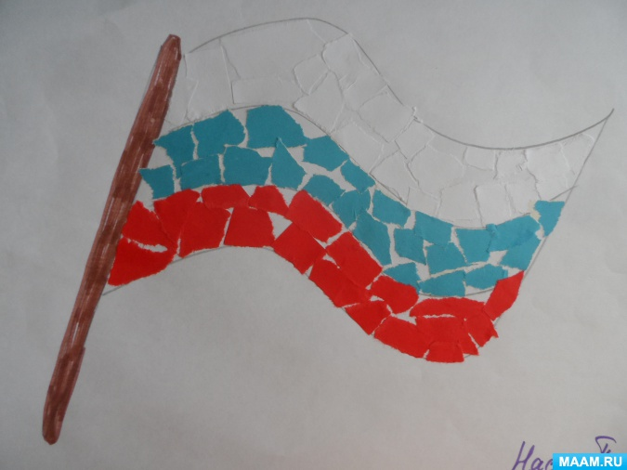
Пусть ваше деятельное участие в судьбе ребёнка послужит ему примером!
Подготовила воспитатель Румянцева Н.Ю.

